MODUL PRAKTIKUM
Watak Magnetisasi Bahan

Disusun oleh:
Sugiyanto, S.Pd., M.Si

Fisika FMIPA UM

Pelaksanaan Praktikum: Hari: …………….. Tangga l: ……………
Nama Praktikan :………………………….. NIRM : …………….
Teman Praktikan:
1. ………………………………………….. NIRM : …………….
2. ………………………………………….. NIRM . …………….
3. ………………………………………….. NIRM . …………….
Pembimbing: ……………………………… Tanda tangan:………

JURUSAN FISIKA

FAKULTAS MATEMATIKA DAN IPA

UNIVERSITAS NEGERI MALANG

TAHUN 2002

Kegiatan 4

MENENTUKAN WATAK MAGNETISASI BAHAN

- PENGANTAR
Set peralatan ini disusun untuk tujuan pengukuran medan magnet (B) yang dihasilkan oleh kumparan seperti rapat fluks magnet dan berhubungan dengan percobaan karakteristik/watak magnetisasi (kurva B-H) dari bahan ferromagnetik. Juga untuk penentuan rapat fluks magnet pada pusat kumparan dan rapat fluks magnet bahan dapat dibaca langsung pada skala fluksmeter dengan cara menyisipkan sensor (elemen Hall) pada probe dipusat dan di luar kumparan.
Setiap bahan di alam ini memiliki watak elektrik dan watak magnetik. Jika bahan tersebut diimbas oleh medan elektromagnet dari luar, maka pada bahan akan terjadi peristiwa redistribusi muatan elektrik dan redistribusi arus yang dikenal dengan peristiwa polarisasi dan peristiwa magnetisasi. Setelah tercapai kedudukan setimbang maka pada bahan akan muncul medan elektrik dan medan magnetik yang akan mempengaruhi medan luar. Oleh karenanya didefinisikan medan elektromagnetik yang baru yaitu medan D dan H.
Bahan yang sifat kemagnetannya mudah terpengaruh oleh medan elektromagnet luar, dibandingkan sifat elektriknya, dikenal dengan bahan magnetik, sedang jika sifat elektriknya yang lebih terpengaruh, maka disebut bahan elektrik. Bahan magnetik dikelompokkan menjadi tiga yaitu ferromagnetik, paramagnetik dan diamagnetik.

- TUJUAN.
  - menetukan medan magnet kumparan
  - mempelajari watak magnetisasi bahan ferromagnetik.

TEORI DASAR
Kumparan yang berarus listrik berperilaku/berwatak seperti magnet batang. Besarnya kuat medan magnet yang dibangkitkannya bergantung pada jumlah lilitan N dan besarnya kuat arus I yang mengalir melaluinya. Pada kumparan pembangkit dalam posisi air-core (inti udara) dengan menerapkan arus pembangkitan I(A) dapat dipakai untuk mengukur rapat fluks magnetik B(T) pada bagian pusat dengan memasukkan probe fluksmeter melewati inlet dari pusat kumparan. Intensitas medan magnet H(A/m) dapat juga diturunkan dari hubungan 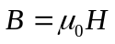dengan berdasarkan nilai B. (μ₀ = permeabilitas hampa = 4π × 10⁻⁷H/m).
Konstruksi kumparan pembangkit ditunjukkan oleh Gambar 1. dan dimensi kumparan adalah 170 mm dalam keseluruhan panjang L meliputi ketebalan G=10 mm , diameter dalam R₁ =10 mm, diameter luar R₂ = 40mm. Ketika arus I dikenakan pada kumparan dengan jumlah lilitan N, intensitas medan magnet H₀ pada pusat kumparan adalah 0 dapat diintroduksi sebagai:
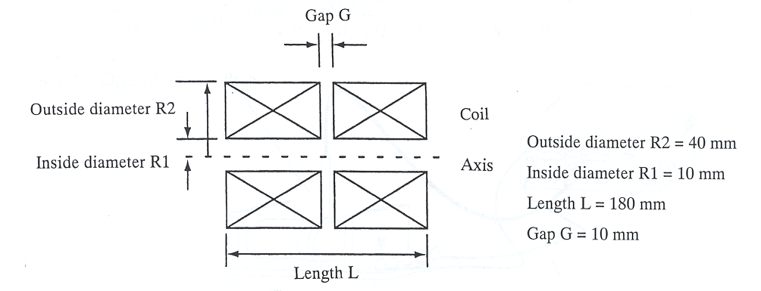
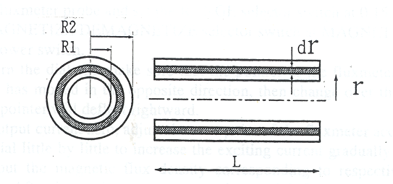

Gambar 1. Irisan Kumparan
Persamaan penurunan H₀ diturunkan dari kalkulus berikut:
Diameter luar dan diameter dalam (R₂ dan R₁) serta panjang L kumparan seperti ditunjukkan oleh Gambar 1. Medan magnet dH₀ di pusat kumparan dr sangat kecil dapat dinyatakan oleh keadaan berikut dimana jumlah lilitan kumparan N dan arus yang dipakai I:
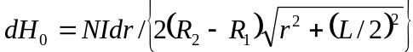
Integrasi terhadap persamaan di atas dari R₁ s/d R₂ menghasilkan :
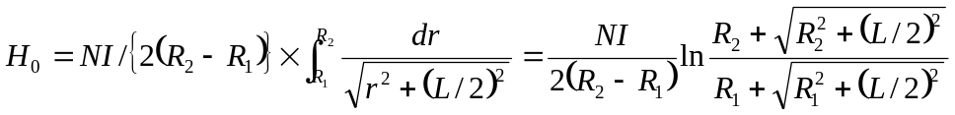
Sementara itu bagaimanapun sensor pengukuran rapat fluks magnet diletakkan pada pusat kumparan, terdapat gap dalam kasus ini. Di mana panjang sebuah kumparan L’ dan panjang gap = 2d,
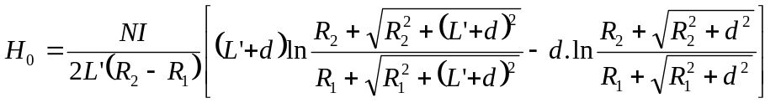

D. DESAIN EKSPERIMEN

D.1. Alat dan Bahan
1. Power Supply : 1 unit
Pembangkit arus : 0 s/d 7 ADC
Ammeter : skala maksimal 10 A
Fluksmeter : 2 rentangan ± 0,15 T; ± 1,5 T
Demagnetisasi arus : 0 s/d 7 AAC (dengan lampu penunjuk)
REC OUT terminal : terminal monitor fluksmeter(skala maksimal 1 V)
Ukuran (mm) : panjang 320 x lebar 240 x tinggi 130
Berat : 8 kg
2. Kumparan
Jumlah lilitan( terminal warna)
: merah(0 lilitan), hitam(800 lilitan), hitam(1200 lilitan), hitam(1600 lilitan), hitam(2000 lilitan)
Ukuran(mm) : p260 x l 160 x t 126
Berat : 6 kg
3. Probe : 1 pc ,tipe elemen Hall (In-Sb)
4. Batang besi murni : 2 pcs, 8mm x 60 mm
5. Batang Alnico : 2 pcs, 8mm x 60 mm
6. Batang Ferrite : 2 pcs, 8mm x 60 mm
7. Batang sirkuit magnet : bentuk U besi murni, 2 pcs
8. Coupling Sleeve : 1 pc
9. lead wire : dengan penyumbat, merah dan hitam masing-masing sebuah
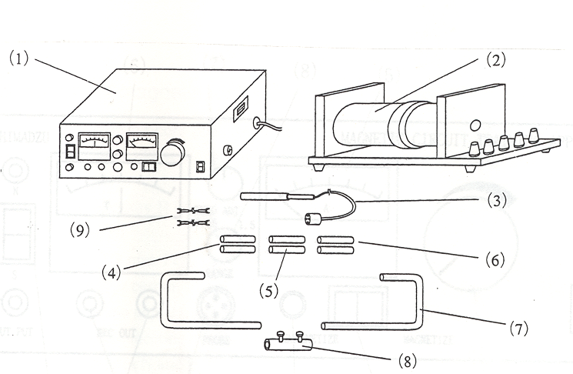
Gambar 2. Konfigurasi Peralatan

D.2. Penentuan Kuat medan magnet kumparan
  - Sediakan arus pembangkitan I yang bervariasi untuk penentuan hubungan rapat fluks magnetik B dan siapkan kertas grafik B-I (atau H-I) untuk memeriksa hubungan antara I dan B.
  - Ubahlah terminal hubungan kumparan untuk merubah jumlah lilitan kumparan N dan memeriksa hubungan antara N dan I.
  - Nilai k dan k’ diturunkan juga dengan mengintroduksi fakta hubungan 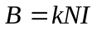(atau 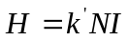) sebagai efek dari pengukuran 1 dan 2 di atas. Dengan k dan k’ masing-masing adalah tetapan kumparan.
Pelaksanaan eksperimen:
- Hubungan terminal output power supply dengan terminal kumparan diperlihatkan oleh gambar 6 berikut:
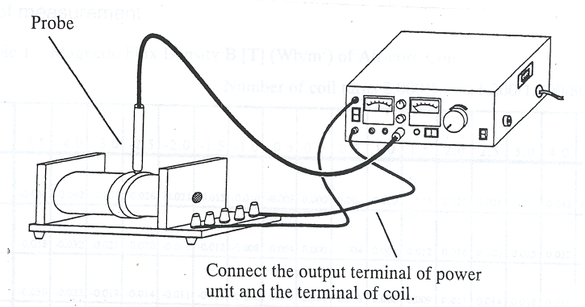
Gambar 3. Diagram Hubungan PS dengan Kumparan
- Hubungkan terminal kumparan pada jumlah lilitan 1200
- Set pengontrol arus pada titik terendah.
- Sisipkan probe fluksmeter dan set tombol selektor rentangan pada 0,15
- Set tombol selektor Magnetisasi/Demagnetisasi pada sisi magnetisasi
- Tekan tombol ON pada power supply
- Kecilkan dan yakinkan bahwa penunjuk fluksmeter berputar ke kanan. Jika penunjuk telah bergerak dalam arah yang berlawanan, maka ubahlah tombol selektor N/S sehingga penunjuk akan menyimpang ke kanan
- Sementara arus output nol, aturlah titik NOL dari fluksmeter dengan seksama
- Balikkan sedikit demi sedikit(perlahan-lahan) arus pembangkitan sehingga meningkat secara bertahap dengan interval yang tetap, dan baca rapat fluks magnet yang berhubungan dengan nilai arus pada fluksmeter. setelah kenaikan nilai arus 5 A atau lebih, kemudian turunkan nilai arus secara bertahap dan baca rapat fluksmagnet yang terkait dengan nilai arus yang sama seperti pada kasus arus yang naik dan ukurlah pada nilai arus nol. Ambil rerata rapat fluks magnet yang terkait dengan nilai awal arus antara kasus-kasus penaikan dan penurunan arus, dan tentukan rapat fluks magnet yang terkait dengan nilai awal arus seperti B.
Catatan 1. Timbulnya panas disebabkan oleh kumparan pembangkit jika arus diberikan secara kontinu dalam jangka waktu yang lama atau arus yang tinggi 6 A diumpankan pada kumparan pembangkit. Elemen Hall dipanaskan oleh kumparan pemanas untuk membuat kesalahan. Hubungkan eksperimen sebaik-baiknya sehingga arus hanya terpasang pada eksperimen dan pengukuran.
Catatan 2. Ammeter dan fluksmeter adalah dua sistem yang sejenis. Sistem ini hanya menghasilkan kesalahan pembacaan. Hal ini penting untuk pembacaan nilai yang terkait dengan arus yang sama oleh operasi-operasi penghubung yang serba mungkin.
- Ubahlah tombol selektor N/S untuk membalikkan arah medan magnet.
- Ikuti prosedur 8 di atas.
- Hubungkan terinal kumparan pada 1600, 1200, dan 800 lilitan secara reguler dan lakukan langkah 8, 9, 10 untuk memperoleh nilai-nilai pengukuran, bandingkan grafik arus/intensitas medan magnet, dan akhirnya tentukan hubungan antara arus dan jumlah lilitan kumparan dan antara rapat fluks magnet dengan intensitas medan magnet untuk kumparan silinder.

D.3. Menentukan Watak Magnetisasi Bahan Ferromagnetik
Dengan menyisipkan bahan ferromagnet (besi murni, alnico atau ferrit) pada bagian air-core dari kumparan pembangkit agar memungkinkan terjadi perubahan medan magnet, karakteristik magnetisasi akan kamu pelajari dengan sendirinya dengan bahan-bahan berikutnya.
- dari kurva magnetisasi (kurva histerisis), perbedaan magnetisasi dibuat oleh sebagian bahan ferromagnetik
- kamu mungkin memiliki pengertian yang konkrit tentang besarnya sisa pemagnetan, gaya coercive, permeabilitas, permeabilitas relatif, dan lain sebagainya.
- kamu mungkin akan sampai pada pengertian yang baik tentang ciri-ciri masing-masing bahan ferromagnet

Pengoperasian

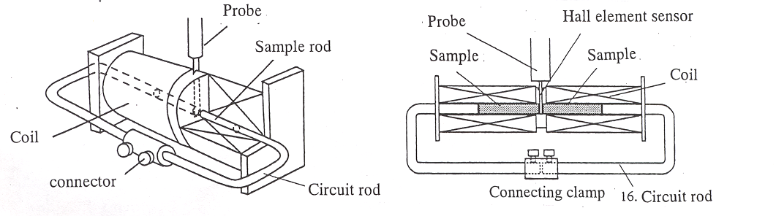

Gambar 4. Diagram Circuit Rod Connection
- Hubungan antara kumparan magnetisasi dan peralatan pokok sama dengan eksperimen e.1.
- Sisipkan contoh batang bahan ferromagnet tempatnya kemudian probe di klem pada kedua sisinya, contoh, dengan sepasang besi murni.
- kemudian klem bahan tsb. Dengan circuit rod dari ke dua sisinya dan aturlah ia dengan tanpa meninggalkan jarak ruang

Catatan 3. probe sensor mungkin akan rusak jika demagnetisasi dihubungkan dalam jarak sangat dekat
- di mana batang sampel harus senantiasa siap dimagnetisasi, hubungan demagnetisasi terkait dengan prosedur berikut:
  - Set tombol selektor magnetisasi/demagnetisasi pada demagnetisasi
  - hubungkan kumparan pembangkit pada 800 lilitan
  - Set pada nilai tertinggi. Lampu demagnetisasi akan menyala.
  - putar perlahan ke arah berlawanan jarum jam menuju 0
  - pastikan penunjuk fluksmeter menunjukkan titik 0
  - tinggalkan peralatan sebagaimana terdahulu. 30 detik kemudian set tombol selektor pada magnetisasi
  - hubungkan kumparan pembangkit pada 2000 lilitan

Catatan 4. terjadinya impedansi yang tinggi membuat arus AC mengalir melalui kumparan pembangkit, sebuah gaya demagnetisasi tidak dihasilkan kecuali kalau jumlah lilitan dipasang pada 800.
Catatan 5. Jika tombol selektor di set pada magnetisasi segera setelah pen-demagnetisasi-an, sampel dimagnetisasi oleh arus yang mengalir melewati kumparan pembangkit. Mengakibatkan kapasitor dalam peralatan termuati/terisi muatan. Ubahlah tombol selektor pada magnetisasi setelah selesai pengisian kapasitor( tinggalkan ia kira-kira 30 detik).
- Nol-kan penunjuk fluksmeter
- putar perlahan dan baca rapat fluks magnet ketika batang sampel di-magnetisasi oleh arus pembangkit mula-mula dan ambil pembacaan-pembacaan pada catatan dalam urutan (order)
- Naikkan arus kumparan pembangkit. Perlahan secara bertahap dari 0 tidak searah(dalam arah positip) s/d nilai kritis positip ( 5A atau sedemikian hingga panas kumparan dapat dicegah). Kemudian turunkan perlahan dan tidak searah. Ketika arus sampai pada 0, turunkan tombol selektor N/S pada sisi berlawanan untuk menurunkan arus secara bertahap pada arah negatif dan ketika nilai kritis arus negatif teramati, ubah arus untuk memvariasi pada arah berlawanan, dinamai arah positip untuk mengukur arus s/d nilai kritis positip. Dengan pengukuran ini rapat fluks magnet yang terkait dengan 1 arus pusaran diperkirakan terukur.
Catatan 6. Pada saat kenaikan arus tajam, ambil tindakan pencegahan lagi untuk menghindari pemanasan kumparan seperti ditunjukkan oleh Catatan 1. arus 4 A s/d 5 A sesuai dengan sampel besi murni dan ferrit. Akibat gaya coercive yang besar pada kasus alnico, medan pengimbas yang sesuai tidak ditemukan kecuali kalau arus 6,5 A di pasang pada jumlah lilitan kumparan 2000.
Pada kasus ini, teruskan dengan mengoperasikan tanpa terputus pada 5 A dan di atasnya dan tahan untuk tidak memakai arus besar beberapa saat. Turunkan arus untuk pengukuran pada perubahan yang sebanding dengan besar perubahan mendekati 0 s/d 1 A.
- Berdasarkan hasil pada tabel di atas, dapat digambarkan grafik watak magnetisasi dari intensitas medan magnet (H) sebagai absis dan rapat fluks magnet sebagai ordinatnya.
- Kurva watak magnetisasi dari bahan yang lain dapat diperoleh dengan cara yang sama dengan cara di atas
- Dengan pengesetan jumlah lilitan kumparan pada 1600 lilitan dan 2000 lilitan, dapat dibuat kurva magnetisasi dengan operasi yang sama seperti di atas.

E. DATA
a. Data Pengukuran Medan Magnet kumparan
Tabel 1. Rapat Fluks Magnet B[T](Wb/m²) dari kumparan Air-core
Kuat arus I (A) |  | -5,0 | -4,0 | -3,0 | -2,5 | -2,0 | -1,5 | -1,0 | -0,5 | 0,0 | 0,5 | 1,0 | 1,5 | 2,0 | 2,5 | 3,0 | 4,0 | 5,0
Rapat medan magnet  B(T) | N=2000
Rapat medan magnet  B(T) | N=1600
Rapat medan magnet  B(T) | N=1200
Rapat medan magnet  B(T) | N=800

b. Data Penentuan Watak Magnetisasi Bahan Ferromagnet
Tabel 2 Rapat fluks Magnet B(T)[Wb/m²] dari besi murni jumlah lilitan ……
I Kuat arus (A) | 0,0 | 0,4 | 0,8 | 1,0 | 1,5 | 2,0 | 2,5 | 3,0 | 3,5 | 4,0 | 4,5 | 5,0 | 5,5 | 6,0 | 6,5
Arus + | U 0,000
Arus + | 0,07
Arus - | S
Arus - | 0,07
Arus + | U

Tabel 3 Rapat fluks Magnet B(T)[Wb/m²] dari alnico jumlah lilitan ……
I Kuat arus (A) | 0,0 | 0,4 | 0,8 | 1,0 | 1,5 | 2,0 | 2,5 | 3,0 | 3,5 | 4,0 | 4,5 | 5,0 | 5,5 | 6,0 | 6,5
Arus + | U 0,000
Arus + | 0,07
Arus - | S
Arus - | 0,07
Arus + | U

Tabel 4 Rapat fluks Magnet B(T)[Wb/m²] dari ferrit jumlah lilitan ……
I Kuat arus (A) | 0,0 | 0,4 | 0,8 | 1,0 | 1,5 | 2,0 | 2,5 | 3,0 | 3,5 | 4,0 | 4,5 | 5,0 | 5,5 | 6,0 | 6,5
Arus + | U 0,000
Arus + | 0,07
Arus - | S
Arus - | 0,07
Arus + | U

F. ANALISIS DATA
  - Gambarkan grafik hubungan kuat medan magnet kumparan dengan kuat arus listrik yang melaluinya.
  - Gambarkan grafik hubungan kuat medan magnet kumparan dengan kuat arus listrik yang melaluinya (untuk ferrit, besi murni dan alnico)
  - Tentukan watak permeabilitas magnetik dari ferrit, besi murni dan alnico, dengan cara membandingkan hasil pengukuran B analisis 1 dan 2.

G. DISKUSI
Diskusikan proses dan hasil percobaan ini.

H. LAPORAN
Buatlah Laporan praktikum dengan sistematika sebagai berikut:
(a) Tujuan, (b) Teori Dasar, (c) Desain Eksperimen, (d) Langkah Eksperimen, (e) Data , (f) Analisis Data, (g) Simpulan, (h) Saran

I. SARAN UNTUK PRAKTIKAN
- Ingat dan patuhi spesifikasi alat dan batas operasionalnya.
- konsultasikan pada pembimbing praktikum hal-hal yang masih belum anda yakini mengenai praktikum yang anda lakukan.

J. DAFTAR PUSTAKA.
Alonso. M, 1992, Dasar-Dasar Fisika Universitas (Medan dan Gelombang) terjemahan, PT. Gelora Aksara Pratama, Bandung
Paul, Clayton R., 1982, Introduction to Electromagnetic Fields, McGraw-Hill. Inc, New York , USA.
Shimadzu Rika Instruments Co., Ltd., Instruction Manual Magnetic Circuit KMC-5NU. (Instruction Manual)
Sutrisno, 1983, Fisika Dasar(listrik,magnet dan termofisika), ITB, Bandung, Indonesia.
Wangsness,1979, Electromagnetic Fields, John Willy and Sons, New York USA

